Sumario del Plan del Proyecto

Desarrollador | Emmanuel | Fecha | 25/08/24
 |  | Programa | Burbuja

Tamaño del Programa (LDC) | Plan | Actual | A la fecha | Porcentaje a la fecha
Base (B) | 0 | 0 | 0 | --
Eliminado (E) | 0 | 0 | 0 | --
Modificado (M) | 0 | 0 | 0 | --
Adicionado (A) | 55 | 66 | 66 | --
Reusado (R) B-E-M | 0 | 0 | 0 | 0%
Nuevo y Cambiado (N) A+M | 55 | 66 | 66 | 100%
Total (T) R+N | 55 | 66 | 66 | 100%
Tiempo por Fase (min.)
Planeación | 15 | 9 | 9
Diseño | 25 | 46 | 46
Codificación | 20 | 18 | 18
Compilación | 5 | 2 | 2
Pruebas | 5 | 5 | 5
Postmortem | 10 | 5 | 5
Total | 80 | 85 | 85 | 100%
Defectos introducidos
Planeación | 0 | 0 | 0
Diseño | 0 | 0 | 0
Codificación | 1 | 0 | 0
Compilación | 0 | 0 | 0
Pruebas | 0 | 0 | 0
Total | 1 | 0 | 0 | 100%
Defectos Eliminados
Planeación | 0 | 0 | 0
Diseño | 0 | 0 | 0
Codificación | 0 | 0 | 0
Compilación | 0 | 0 | 0
Pruebas | 1 | 0 | 0
Total | 1 | 0 | 0 | 100%

Descripción de Líneas de Código:
Base (B) | Tamaño del programa original antes de ser modificado (por el nuevo programa).
Eliminado (E) | Código base que es eliminado dentro del nuevo programa
Modificado (M) | Código base que es modificado dentro del nuevo programa
Adicionado (A) | Código escrito para el nuevo programa que es adicionado al programa base
Reusado (R) | Código base que es utilizado, sin modificación alguna, dentro del nuevo programa
Nuevo y Cambiado (N y C) | Código adicionado más el modificado
Total (T) | Tamaño en LDC final del programa.

Descripción de tiempos:
Planeación | Entendimiento de los requerimientos del programa y tiempo de estimación de fases siguientes (diseño a postmortem.
Diseño | Algoritmo representado ya se en diagrama de flujo o pseudocódigo
Codificación | Traducción del diseño a código respetando estándar de codificación
Compilación | Corrección de defectos detectados por el compilador
Pruebas | Corrección de defectos no detectados por el compilador. Asegurarse que el programa cumple con los requerimientos.
Postmortem | Registro de datos reales en el Sumario del Plan del Proyecto.
Registro de Tiempos

Desarrollador | Emmanuel | Fecha | 25/08/24
 |  | Programa | Burbuja

Fecha | Fase | Inicio  (24 Hrs.) | Término  (24 Hrs.) | Tiempo de Interrupción | Tiempo Delta |  | Comentarios
25/8/24 | Planeación | 18:20 | 18:29 | 0 | 9
25/8/24 | Diseño | 18:29 | 19:15 | 0 | 46
25/8/24 | Codificación | 19:15 | 19:28 | 0 | 18
25/8/24 | Compilación | 19:28 | 19:30 | 0 | 2
25/8/24 | Pruebas | 19:30 | 19:35 | 0 | 5
31/8/24 | Postmortem | 17:42 | 17:47 | 0 | 5

Descripción de Registro de Tiempos:
Fecha | Día, mes y año del registro del programa
Fase | Fase (planeación...postmortem) que se registrará
Inicio | Hora en que se inicio o reinició la fase
Término | Hora en que se concluyó parcial o totalmente la fase
Tiempo de interrupción | Lapso que duró una interrupción dentro de una fase o lapso de esta
Tiempo Delta | Tiempo efectivo de una fase o lapso de esta (tiempo delta = fin – inicio – tiempo de interrupción)
Comentarios | Anotaciones que se consideren relevantes alusivas al registro (motivo de interrupción, por ejemplo)

Registro de Defectos

Tipos de Defectos

Número | Nombre | Descripción
10 | Documentación | Comentarios, mensajes
20 | Sintaxis | Ortografía, puntuación, formato de instrucciones
30 | Construcción, Paquetes | Librerías, control de versión
40 | Asignación | Declaración, nombres duplicados, límites
50 | Interfaz | Llamadas a procedimientos y referencias, E/S, formatos de usuario
60 | Chequeo | Mensajes de error
70 | Datos | Estructura
80 | Función | Lógica, punteros, bucles, recursión
90 | Sistema | Memoria, sistema
100 | Entorno | Diseño, compilación, pruebas y otros problemas que soporta el sistema

Desarrollador | Emmanuel | Fecha | 25/08/24
 |  | Programa | Burbuja

Fecha |  | Número |  | Tipo |  | Introducido |  | Eliminado |  | Tiempo de corrección |  | Defecto corregido
Descripción:
Fecha |  | Número |  | Tipo |  | Introducido |  | Eliminado |  | Tiempo de corrección |  | Defecto corregido
Descripción:
Fecha |  | Número |  | Tipo |  | Introducido |  | Eliminado |  | Tiempo de corrección |  | Defecto corregido
Descripción:
Fecha |  | Número |  | Tipo |  | Introducido |  | Eliminado |  | Tiempo de corrección |  | Defecto corregido
Descripción:

Descripción de Registro de Defectos:
Fecha | Día, mes y año del registro del programa
Número | Número consecutivo (1..n) de cada defecto del programa
Tipo | Clave (10...100) de tipo de defecto
Introducido | Fase (planeación, diseño, codificación) en la que se atribuye que se introdujo el defecto
Eliminado | Fase (revisión de diseño, revisión de diseño, compilación, pruebas) en la que se corrigió el defecto
Tiempo de corrección | Número de minutos que consumió la corrección del defecto
Defecto corregido | Número del defecto del que se derivó el que se está registrando-
Descripción | Causa que originó el defecto (no colocar el efecto sino lo que le dio origen)

Diagrama de Flujo

Desarrollador | Emmanuel | Fecha | 25/08/24
 |  | Programa | Burbuja

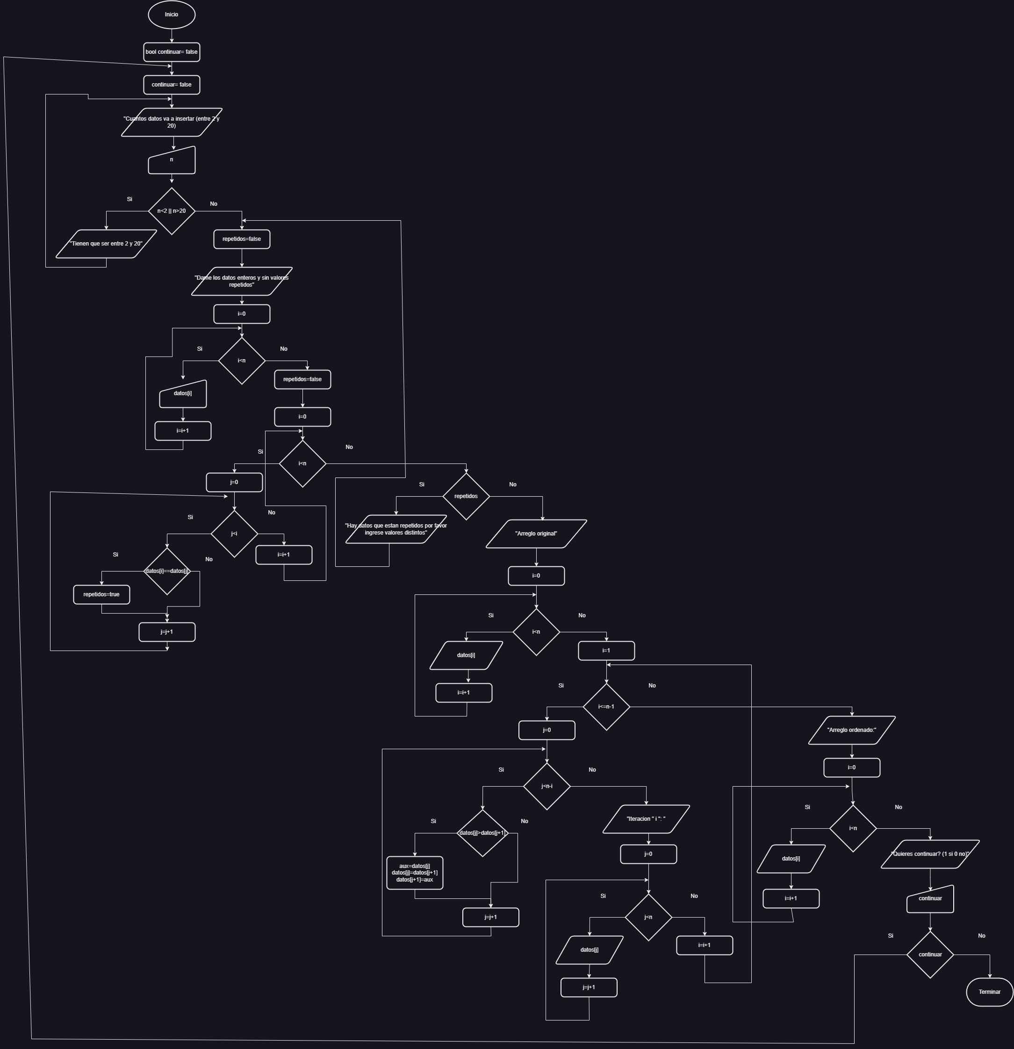
Diagrama Todo junto:

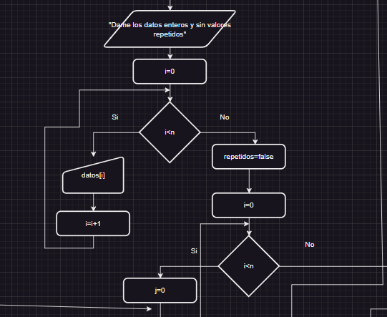
Diagrama por Partes: 